Муниципальное дошкольное образовательное учреждение
«Детский сад № 26 «Золотая рыбка»
города Буденновска Буденновского района»

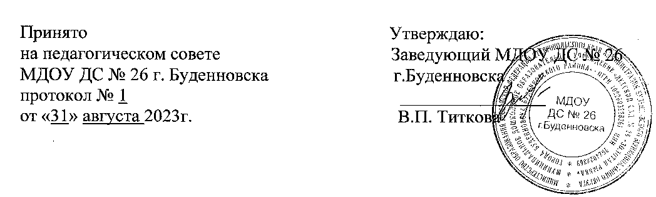

ПОЛОЖЕНИЕ
о календарном и перспективном планировании
воспитательно-образовательного процесса в группах МДОУ ДС № 26 г.Буденновска Буденновского района.

1.Общие положения.
1.1. Данное Положение устанавливает единые требования к форме и содержанию планирования образовательной работы в дошкольном образовательном учреждении с целью обеспечения полноты выполнения реализуемой общеобразовательной программы.
1.2. Система планирования отражает требования Закона РФ «Об образовании», федеральных государственных требований к структуре основной общеобразовательной программы дошкольного образования.
1.3.Календарный план учебно-воспитательного процесса в возрастных группах – это заблаговременное определение порядка, последовательности осуществления учебно-воспитательной работы с указанием необходимых условий, используемых средств, форм и методов.
1.4. Перспективный план учебно-воспитательного процесса в возрастных группах – это заблаговременное определение порядка, последовательности осуществления учебно-воспитательного процесса.
2. Цели и задачи.
2.1. Обеспечение выполнения программы развития и воспитания детей в МДОУ в каждой возрастной группе.
2.2. Осуществление воспитательных мероприятий систематически и последовательно.
2.3. Обеспечение взаимодействия между педагогами ДОУ.

3. Принципы планирования.
3.1. Учет конкретных педагогических условий: возрастного состава группы, условий развития детей
3.2. Обеспечение единства воспитательных, развивающих и обучающих целей и задач процесса образования детей дошкольного возраста.
3.3. Интеграция образовательных областей.
3.4. Регулярность, последовательность, повторность воспитательных воздействий.

4. Организация работы.
4.1. Основа планирования педагогического процесса – «Образовательная программа МДОУ ДС № 26 г. Буденновска», вариативная программа дошкольного образования "От рождения до школы" Н.Е. Вераксы.
4.2. Календарный план составляется на неделю/месяц.
4.3. Календарное планирование осуществляется на основе циклограммы.
4.4. Календарное планирование должно учитывать:
- требования к максимальной нагрузке на детей в организованных формах обучения;
- требования тематического плана.
4.5. В календарном плане отражается:
- утренняя гимнастика, гимнастика после сна, работа по закаливанию, организация работы для профилактики нарушения зрения, комплексы физкультурных пауз на занятии, работа с родителями (планируется на месяц);
- непосредственно образовательная деятельность;
- работа по ознакомлению с природой (наблюдения, труд, опыты);
- вся работа, связанная с формированием культурно-гигиенических навыков, норм поведения;
- работа, связанная с развитием игровой деятельности;
- работа, связанная с развитием трудовой деятельности;
- работа, связанная с усвоением программного материала;
- развлечения;
- индивидуальная работа с детьми по всем разделам программы.
4.6. Перспективный план составляется помесячно на год.
4.7. Перспективное планирование осуществляется на основе базисного учебного плана, утверждённого заведующим МДОУ.
4.8. Календарное и перспективное планирование осуществляется педагогами группы совместно.
4.9. В перспективном и календарном планах должны учитываться особенности развития детей данной группы и конкретные условия МДОУ.

5. Документация и ответственность.
5.1. Календарный и перспективный план являются обязательными документами воспитателя и являются обязательной частью Рабочей программой педагога.
5.2. Контроль за календарным и перспективным планированием осуществляется заместителем заведующего по УВР МДОУ ежемесячно с соответствующей пометкой:
Дата проверки, подпись.
На проверку план приносится вместе с тетрадью проверки планов, в которой отмечаются замечания и рекомендации.
Тетрадь проверки планов хранится в конце календарных планов.

6. Порядок оформления календарного плана воспитательно- образовательной работы.
6.1. На обложке пишется: «Календарный план воспитательно-образовательной работы (средней группы №…) МДОУ № 26 г.Буденновска на (2015-2016) учебный год». – шрифт №14
6.2. На первой странице: по центру - «Календарный план воспитательно-образовательной работы (средней группы №…) МДОУ ДС № 26 г.Буденновска на (2015-2016) учебный год».
Ниже с правой стороны: Воспитатели, двоеточие, ниже под словом «воспитатели» через клеточку указываем фамилии, имя, отчество воспитателей - первую, под ней – вторую (если на группе работают 2 воспитателя). В правом нижнем углу пишем «Начат, двоеточие, дата.
Ниже, через строчку: «Окончен, двоеточие, дата» после окончания ставится дата, роспись воспитателей.
- Согласно тематического плана, каждая неделя носит своё название. Нерегламентированные виды деятельности должны быть согласованы с названием недели.

